管理体系审核记录表
过程与活动、  抽样计划 | 涉及  条款 | 受审核部门：管理层 主管领导：陈利华（兼管代）， 陪同人员：易金芮 | 判定
 |  | 审核员：张心， 审核时间：2022年8月5日
审核条款：
QMS：4.1组织及其环境;4.2相关方需求与期望;4.3确定体系范围;4.4体系及其过程;5.1领导作用与承诺;5.2方针;5.3组织的角色、职责和权限；6.1应对风险和机遇的措施；6.2目标及其实现的策划；6.3变更的策划；7.1.1资源 总则；7.1.2人员；7.1.6组织知识；7.4沟通；7.5.1文件化信息总则9.1.1监测、分析和评价总则；9.2内部审核；9.3管理评审；10.1改进 总则；10.3持续改进
理解组织及其环境 | 4.1 | 公司制定有《公司内、外部环境分析和影响因素评价表》，抽查关于内、外部环境评审记录，记录内容翔实。确定对公司有利的内外部环境因素有：公司全体员工的质量意识比较强，服务质量在同行业中比较领先。  对公司不利的内、外部因素有：行业市场竞争激烈，利润不断降低等。  公司通过同行交流、座谈会、工作例会、QQ、微信等进行内外部沟通，并定期进行评审，形成会议记录。  查见《公司内、外部环境分析和影响因素评价表》  内部环境，人力因素，目前情况：人力资源充足；不利情况：部分岗位技能弱；整改决策：加强岗位培训； | 符合
理解相关方的需求和期望 | 4.2 | 公司确定的相关方有员工、股东、银行、主管部门、供应商、客户等。  查《相关方要求识别和控制》其中相关方顾客的需求和期望为：服务质量满足要求、交期准时、服务良好、价格合理等。  理解员工诉求的形式为面谈、会议等；理解银行等相关方的形式主要为电话沟通、上门拜访等；  员工关注的主要问题有工资、待遇、晋升机制、福利等，供应商关注的主要问题是回款时间等。  对相关方的要求的监视和评审的方法多样，通过QQ、微信等现代通讯手段是常用的便捷而又高效主要方法。  对企业的影响：影响公司的业务发展；  监测指标：产品交付合格率、产品交付履约、顾客满意度等； | 符合
确定QMS范围 | 4.3 | 公司原申请的质量管理体系的范围为：对外劳务派遣，施工劳务分包。  ---不适用条款：8.3  注册地址：四川省遂宁市船山区滨江中路240号  生产/经营地址：四川省遂宁市船山区滨江中路240号  经识别，组织依据ISO9001：2015版标准的要求建立、实施、维护质量管理体系，符合标准要求。 | 符合
QMS及其过程 | 4.4 | 公司按照ISO9001:2015标准的要求，建立、实施、保持和持续改进质量管理体系，策划质量手册、程序文件、作业文件，包括所需过程及其相互作用，制定有风险管理控制办法，确定产生非预期的输出或过程失效对产品和顾客满意带来的风险，以及应对措施。  组织制定有管理评审控制程序，定期进行体系评审，必要时变更过程，以确保过程持续产生公司期望的结果。  经现场确认：  外包过程：无外包过程。  关键过程：施工服务过程  特殊过程：施工服务过程 | 符合
领导作用与承诺 | Q5.1 | 总经理：陈利华； 管代：陈利华  通过与总经理交流：总经理从以下活动方式对公司建立、实施质量、环境和职业健康安全管理体系并持续改进其有效性所做出的承诺提供证据：  1、公司以会议、培训等形式对员工进行满足顾客要求和适用法律法规要求重要性的教育，使全体员工意识到满足上述要求是公司适应市场经济，树立良好形象，提高经济效益至关重要的管理行为；  2、制定和发布公司自身发展质量方针；  3、确保管理目标的制定、分解落实到相关职能和部门，并激励员工为实现目标而努力；  4、定期进行管理评审，以评价管理方针、管理目标的适宜性及实现情况，同时评价管理体系的适宜性、充分性和有效性。  5、为确保建立、运行和持续改进管理体系所需的一切资源得到满足，公司提供了信息、技术、人力、设备、环境和资金等必要资源。 | 符合
方针 | Q5.2 | 质量、环境和职业健康安全管理方针：  “严格管理、规范施工、确保工程质量；信守合同、持续改进、增强顾客满意；遵守法律、防止污染、立足安全发展”。  其内涵包含了：  公司严格按照国家有关的服务质量标准和客户要求执行，以优良的品质获得客户的满意和忠诚；  保护环境是优秀企业的品质，公司致力于节能减排降耗，在保护环境的前提下，降低损耗、减少成本、提升效益，提高员工的环保意识、体现企业的社会责任；  员工是企业的重要资源，关爱员工是企业义不容辞的义务；  公司只有在经营上坚持诚信守法、强化安全、环保义务和责任，企业才能持续发展。  公司管理方针所体现的几个方面的内涵做出了诠释，方针与公司的总体经营理念相适应、协调，符合企业目前现状，体现了让客户满意、保证质量符合性、预防污染、安全健康、遵纪守法、持续改进的承诺。  QEO管理方针在手册上进行了确定和发布，并通过文件发放的形式发放至各部门、给员工进行了宣传培训。  QEO方针对外进行了发布。  手册对方针的内涵进行了阐述，为目标制定及评审提供了框架，每年至少一次,在管理评审会议上讨论其适宜性和改进机会。  企业的方针的内容和管理基本符合标准和法规要求。 | 符合
组织的角色、职责和权限；  资源、角色、职责、责任与权限 | Q5.3 | 查《管理手册》包括了企业组织机构图、职能分配表。公司编制了《岗位任职要求》对总经理、管理者代表、各部门的岗位职责和权限进行了规定，内容全面合理。各部门、岗位之间通过会议、文件传阅、培训等方式相互了解职责与权限。 | 符合
应对风险和机遇的措施； | Q6.1 | 公司策划并批准实施《风险和机遇分析表》，内容包括风险类型、风险因素、应对机遇及措施、现行控制方法、涉及的场所及部门等；  查见《风险和机遇评估分析表》：  - 类型：外部因素；  类别：竞争风险。公司目前在市场占有率和领先趋势比较明显，影响公司的领先优势。  机遇：竞争加剧，发展压力大，但也会带来新的发展机遇。  应对机遇及措施：及时关注公司市场的情况，收集信息及时调整，保持公司的竞争力。  针对外部因素，还分析了市场、人工、文化、社会经济、法律法规的变化等。  - 类型：内部因素；  类别：人力资源风险：人员在素质上参差不齐，加上绩效考核不能落实，会对工作完成质量造成不好的影响。机遇：公司目前主要人员比较稳定，各项绩效能顺利开展，为公司发展提供一个比较好的基础。  应对机遇及措施：各部门应及时关注员工的心态变化，注意工作方式，创造良好的工作环境，提高员工的归属感。  针对内部因素，还分析了财务状况、人力资源、基础设施等。  应对风险和机遇的措施与其对于产品和服务符合性的潜在影响相适应。 | 符合
目标及其实现的策划 | Q6.2 | 组织的总质量目标：  1、单项工程交验合格率100%；  2、合同履约率100%；  3、顾客满意度≥90%；  查《目标考核表》考核情况（2022年1月-7月）：  1、单项工程交验合格率100%；  2、合同履约率100%；  3、顾客满意度95%；  均达到目标，并将指标进行了分解。 | 符合
变更的策划 | Q6.3 | 公司要求：当公司质量、环境和职业健康安全管理体系变更时，应考虑：  1.变更的目的及潜在后果；  2.体系的完整性；  3.资源的可获得性；  4.责权的分配和再分配等因素。  经查：暂无变更。 | 符合
资源 | Q7.1.1 | 询问总经理，企业为了实施质量、环境和职业健康安全管理体系，并持续改进其有效性、增强顾客满意度和体系正常运行提供了充足的资金及必要的资源，为提高员工质量意识组织了的培训，目前的资源基本满足策划需要。  总经理对资源的配备比较重视，人力资源、设备和工作环境等可满足对外劳务派遣，施工劳务分包的需要。 | 符合
人员 | Q7.1.2 | 查见：公司编制《部门职责》、《岗位职务说明书》对各岗位人员的技能、教育经历、工作经历、岗位职责、培训等作了具体要求，对总经理/管理者代表、各部门负责人及一般员工等各部门、各岗位的职责和任职要求作了阐述，使与质量相关的岗位任职条件具体化了，为以后招聘工作指明了方面。  查见：《《岗位任职说明书》中总经理任职要求，具备一定管理经验，具有较高的综合素质和综合能力市场应变能力、熟悉公司经营管理、保证服务质量前提下、发展客户，扩大人力资源服务项目、增加效益等。 | 符合
组织知识 | Q7.1.6 | 公司明确组织知识的概念及从内部、外部获取并更新知识的来源即包括：内部来源（例如知识产权；从经历获得的知识；从失败和成功项目得到的经验教训；得到和分享未形成文件的知识和经验，过程、产品和服务的改进结果）；外部来源（如标准；学术交流；专业会议，从顾客或外部供方收集的知识）。  --公司明确组织知识作为公司的重要资源，按内部文件或外来文件予以受控管理包括必要的分级保密措施。 | 符合
沟通 | Q7.4 | 在公司内部主要采用口头、电话、会议、面谈等形式就与服务质量有关问题及与质量管理体系有关问题进行沟通，基本有效。未发生由于沟通不到位而影响工作的情况。  相关方的沟通主要体现在和顾客的沟通方面，经常性的对顾客进行走访，了解顾客的意见。  项目开展前：走访用户、电话沟通、了解相关信息等，与顾客签订合同或订单，或接受顾客口头订单。  项目开展过程中：组织供方按期交付，解决用户对进度、服务质量、交验等关切问题；  项目实施结束后：与客户保持密切沟通，不定期回访用户，并对顾客反馈问题解答。针对存在的问题及时进行处理。定期发放顾客满意度调查，了解顾客满意或不满意的信息，并积极应对，确保顾客满意。  对顾客一般提出的问题，由售后人员负责解决，或公司派人到现场去查看，确属公司质量问题的，给与及时处理，采取立即上门处理的方式解决客户问题。  自体系运行以来，没有发生严重的顾客投诉事件。 | 符合
文件化信息总则 | Q7.5.1 | 有《文件和资料控制程序》，综合部组织各部门对企业质量、环境、职业健康安全管理体系手册和程序文件进行编制，经总经理陈利华批准，于2020年06月20日生效实施，文件规定了质量、环境管理、职业健康文件的编制、审批、评审、编号、回收、发放、更改、换版、作废等的管理和控制.  公司的管理体系文件----包括  一级文件：管理手册  二级文件：程序文件  三级文件：管理规定或制度  四级文件：表格和检查表。  --此外，外部提供的文件,包括与质量、环境、安全有关的标准。通常属于第三级文件，并得到及时识别和分发控制。  公司提供的各级体系文件总体满足标准的要求和确保体系实施运行有效性的需要。  查文件的作废：暂无作废文件。  电子文档需要责任部门留下发放记录，并告知换页处置要求。 | 符合
监测、分析和评价总则； | Q9.1.1 | 对整个质量管理体系过程进行的监视和测量，主要通过内审、管理评审对服务实施过程进行监视，通过质量目标的定期考核对目标完成情况进行监测，服务过程中主要通过人员的能力、服务质量、价格等进行控制，详见项目部检查记录。通过日常与顾客沟通，反馈问题等来实现对整体情况的掌控，对日常发现的问题进行改进等。 | 符合
内部审核 | Q9.2 | 查管理手册，公司按标准要求编制了《内部审核控制程序》，规定了内部审核的目的、范围、职责、要求、方法频次等，规定每两次内审的时间不得超过12个月。  查，2021年《体系审核实施计划》  审核时间：2022日3月5日。  目的：评定并确定现行的管理体系、方针是否符合标准的要求，运行是否有效，迎接认证公司监督审核；  范围：管理手册覆盖的所有部门、过程和要素。  审核组：易金芮（组长）、张立新（组员）  抽查《管理层审核检查表》、《综合部管理审核检查表》、《项目部审核检查表》、《业务部审核检查表》等审核记录，审核过程及条款基本齐全，不存在审核自己部门的情况。  查本次内审共发现不合格项1个，属一般不符合。涉及综合部EO6.1.3条款“抽查外来文件识别更新情况，未进行2021、2022年法律法规识别更新”。已经对不合格原因进行了分析，制订了纠正措施，并对结果进行了验证。  查，审核结论：公司质量、环境和职业健康安全管理体系的建立符合标准要求、实施有效。  通过内部审核，公司质量、环境和职业健康安全管理体系的建立实施是有效的，符合标准要求。 | 符合
管理评审 | Q9.3 | 查，公司管理手册，规定了管理评审的要求：管理评审的主持人、时间频率、管理评审的输入、输出等。公司制定了“管理评审程序”,规定每年至少进行一次管理评审，每次时间间隔不超过12个月  时间：2022年3月18日。  主持人：陈利华总经理  参加人员：体系涉及到的各部门所有人员  评审输入内容：  质量目标和指标的实现程度。  质量管理体系运行情况以及环境安全绩效。  内审、合规性评价结果。  预防措施和纠正措施的状况。  来自外部相关方的信息交流，包括抱怨。  过程业绩、产品符合性。  组织结构、职责权限合理性、有效性。；  顾客反馈、满意度调查结果等信息。  改进的建议：加强对员工技能培训和考核，施工方案培训；策划质量监控检查规范，加强日常的工作检查监督。  管理评审改进计划验证：由综合部牵头，其他部门配合实施。于2022年6月底完成相关培训工作。项目部负责加强对日常的工作检查监督，并定期进行工作考核。下次审核时关注改进措施实施的验证情况。  评审输出内容：  体系策划情况的评审（包括法律法规、目标指标）；  预防措施和纠正措施的状况。  实施与运行情况的评审（包括资源提供、文件控制）；  体系绩效测量和监视（包括目标达成情况、内审审核）：通过考核目标达成良好，内审基本符合要求；  相关方关注：2021年6月至今未收到相关法及顾客投诉抱怨；  管理评审结论：环境、职业健康安全方针、目标适宜，体系符合企业现状，公司建立的管理体系适宜、充分、有效。 | 符合
改进 总则  持续改进 | Q  10.1;  10.3 | 公司制定系列程序文件《管理评审控制制度》、《不合格品控制程序》、《纠正预防措施控制程序》及《内部审核控制制度》，对持续改进的过程予以规定，以实现质量、环境和职业健康安全管理体系及产品符合性的持续改进。持续改进的过程包含持续改进的提出、立项、不合格的原因的分析、纠正措施的确定、跟踪和评价及负责部门和人员职责等。  公司通过质量方针、目标的达成分析、内部质量审核结果、数据资料统计分析、纠正和预防措施和管理评审等方式，以推动质量、环境和职业健康安全管理体系的持续改进。  公司制定《不合格品控制程序》及《纠正预防措施控制程序》实施纠正措施，消除客户投诉的原因，以防止其再发生。在不合格品控制程序文件中规定了对不合格品的处理要求，对采购产品发现不合格一般进行退货或报废，如需降级使用或改变用途时，报总经理批准实施；施工过程中的不合格根据不合格性质采取返工或作报废处理；对交付后发现不合格时，根据不合格影响程序采取赔偿、道歉、补救措施，对造成重大影响的不合格品，相关责任部门要分析产生不合格品的原因，按《纠正预防措施控制程序》实施纠正措施。  不符合处理程序和机制健全。  公司主要按策划的管理手册、程序文件等实施运行，主要采用内审、管理评审、数据分析、纠正和预防措施、质量方针和目标等来实现对质量、环境和职业健康安全管理体系的改进，另外主要通过日常工作中发现的问题及时予以调整解决来实现。 | 符合

说明：不符合标注N

管理体系审核记录表
过程与活动、  抽样计划 | 涉及  条款 | 受审核部门：管理层 主管领导：陈利华（兼管代）， 陪同人员：王平 | 判定
 |  | 审核员：冉景洲， 审核时间：2022年8月5日上午
审核条款：
EMS：4.1组织及其环境;4.2相关方需求与期望;4.3确定体系范围;4.4体系;5.1领导作用与承诺;5.2方针;5.3组织的角色、职责和权限；6.1.1策划总则；6.1.4措施的策划；6.2目标及其实现的策划；7.1资源；7.4沟通；7.5.1文件化信息总则；9.1.1监测、分析和评估总则；9.2内部审核；9.3管理评审；10.1改进 总则；10.3持续改进；
OHSMS：4.1组织及其环境;4.2相关方需求与期望;4.3确定体系范围;4.4体系;5.1领导作用与承诺;5.2方针;5.3组织的角色、职责和权限；5.4工作人员的协商和参与；6.1应对风险和机遇的措施；6.1.4措施的策划；6.2目标及其实现的策划；7.1资源；7.4信息和沟通；9.1监视、测量、分析和评价；9.2内部审核；9.3管理评审；10.1改进 总则；10.3持续改进。

范围的确认、资质的确认、管理体系变化情况、环境监督抽查情况、顾客对环境影响的投诉、认证证书及标识使用情况，上次不符合验证
组织及其环境;  相关方需求与期望;  确定体系范围;  体系及其过程;  总要求 | EO:  4.1;  4.2;  4.3;  4.4 | 公司在管理手册中，明确风险和机遇事件的识别方法/途径、风险和机遇事件的评估方式、制定主要风险和机遇事件的应对措施的要求：研发开发能力强、公司全体员工的质量意识比较强，客户资源丰富、产品质量较好，价格有竞争优势；国家有扶持产业优惠相关政策；售后服务好等。  对公司不利的内、外部因素有：缺少品牌意识、管理模式与理念比较保守；创新能力不足；用工成本逐年上升等。  公司通过同行交流、工作例会、QQ、微信等进行内外部沟通，并定期进行评审，形成会议记录。  抽查2020年总过程风险机会识别措施评价表，内容及记录清晰。  公司确定的相关方有员工、股东、政府、供应商和合作伙伴、顾客等。  理解员工诉求的形式为面谈、会议等；理解银行等相关方的形式主要为电话沟通、上门拜访等；  员工关注的主要问题有工资、待遇、晋升机制、福利等，供方和合作伙伴关注的主要问题互利和连续性，产品质量、售后服务、成本价格、交付期等。  查见《相关方要求识别和控制》  其中顾客需求和期望：项目服务质量符合顾客要求；项目按时完工、交付；价格合理等。  对相关方的要求的监视和评审的方法多样，通过QQ、微信等现代通讯手段是常用的便捷而又高效主要方法。  公司管理体系的范围是：  EMS: 对外劳务派遣，施工劳务分包所涉及场所的相关环境管理活动  OHSMS: 对外劳务派遣，施工劳务分包所涉及场所的相关职业健康安全管理活动  经识别，组织依据标准的要求建立、实施、维护管理体系，符合标准要求。  公司通过请咨询专家到公司来宣传、培训、结合已经形成的质量、环境和职业健康安全管理体系文件，修订整合建立了质量、环境和职业健康安全管理一体化的管理体系，以GB/T19001-2016标准为主线，以“过程方法”为基础，融入了GB/T24001-2016及ISO45001:2018标准要求，并明确了过程顺序和相互作用以及过程有效运作和控制所需的准则和方法。制定有《风险和机遇控制程序》，确定产生非预期的输出或过程失效对产品和顾客满意带来的风险，以及应对措施。组织制定管理评审控制程序，定期进行评审，必要时变更过程，以确保过程持续产生公司期望的结果。 | 符合
领导作用与承诺 | EO5.1 | 总经理：陈利华；管代：陈利华 员工代表：王平  通过与总经理交流：总经理从以下活动方式对公司建立、实施质量、环境和职业健康安全管理体系并持续改进其有效性所做出的承诺提供证据：  1、公司以会议、培训等形式对员工进行满足顾客要求和适用法律法规要求重要性的教育，使全体员工意识到满足上述要求是公司适应市场经济，树立良好形象，提高经济效益至关重要的管理行为；  2、制定和发布公司自身发展方针；  3、确保管理目标的制定、分解落实到相关职能和部门，并激励员工为实现目标而努力；  4、定期进行管理评审，以评价管理方针、管理目标的适宜性及实现情况，同时评价管理体系的适宜性、充分性和有效性。  5、为确保建立、运行和持续改进管理体系所需的一切资源得到满足，公司提供了信息、技术、人力、设备、环境和资金等必要资源。 | 符合
方针 | EO5.2 | 质量、环境和职业健康安全管理方针：  “严格管理、规范施工、确保工程质量；信守合同、持续改进、增强顾客满意；遵守法律、防止污染、立足安全发展”。  其内涵包含了：  公司严格按照国家有关的产品质量标准和客户要求执行，以优良的品质获得客户的满意和忠诚；  保护环境是优秀企业的品质，公司致力于节能减排降耗，在保护环境的前提下，降低损耗、减少成本、提升效益，提高员工的环保意识、体现企业的社会责任；  员工是企业的重要资源，关爱员工是企业义不容辞的义务；  公司只有在经营上坚持诚信守法、强化安全、环保义务和责任，企业才能持续发展。  公司管理方针所体现的几个方面的内涵做出了诠释，方针与公司的总体经营理念相适应、协调，符合企业目前现状，体现了让客户满意、保证质量符合性、预防污染、安全健康、遵纪守法、持续改进的承诺。  QEO管理方针在手册上进行了确定和发布，并通过文件发放的形式发放至各部门、给员工进行了宣传培训。  QEO方针对外进行了发布。  手册对方针的内涵进行了阐述，为目标制定及评审提供了框架，每年至少一次,在管理评审会议上讨论其适宜性和改进机会。  企业的方针的内容和管理基本符合标准和法规要求。 | 符合
组织的角色、职责和权限；  资源、角色、职责、责任与权限 | EO5.3 | 查《管理手册》包括了企业组织机构图、职能分配表。公司编制了《岗位任职要求》对总经理、管理者代表、各部门的岗位职责和权限进行了规定，内容全面合理。各部门、岗位之间通过会议、文件传阅、培训等方式相互了解职责与权限。 | 符合
工作人员的协商和参与 | O5.4 | --《信息交流控制程序》规定了公司内外信息交流、协商的对象、方式、记录等。  公司员工参与协商，员工提出参与安全知识的学习和培训，需要发放劳保用品。  查见内部交流主要通过直接面谈、会议、文件、培训方式，外部交流主要通过电话、信函方式。  查见：公司内部会议记录表，沟通信息包括：  告知员工：职业健康安全事务代表是王平；  告知员工：职业健康安全管理体系建立的依据、标准和意义，因公司在服务过程中未涉及危险化学品，故未对全体员工出具告知书。  组织员工学习：与安全健康管理有关的法律法规，包括《劳动合同法》、《职业病防治法》等关于员工权益、保险等内容；  与职业健康安全事务代表王平交谈，清楚自己的职责：负责向管理层反映职工职业健康安全管理方面的要求，对事件的调查、处理，职工劳动防护的改善事宜进行协商交流；参与职业安全健康方针、目标、指标、管理方案的制定工作，提出合理化建议。  询问职业健康安全事务代表王平，了解到暂未发生员工与企业的劳动纠纷、工伤、员工投诉、员工权益争执等情况。 | 符合
应对风险和机遇的措施； | EO6.1 | 提供有《环境因素识别评价控制程序》和《危险源辩识与风险评价控制程序》，内容包括危险源和环境因素的识别、确认、汇总、评价和重要环境因素的确定、登记、清单发放及更新控制。  公司重要环境因素有以下三项：  1）火灾、爆炸；2）固废排放；3）噪声排放。  抽查以下二项环境因素的管理措施：  1、固废排放：对全体人员进行环保教育，树立环保意识；按时向物管交纳垃圾清运费；购备垃圾箱，及时回收，分类堆放；办公危险废弃物单独存放（废硒鼓、废电池、墨盒等）由供应商以旧换新回收；设专人定期将有毒有害废弃物送至规定地点。  2、噪声排放：制定噪声控制措施；对人员进行教育，执行控制措施；配置必备的防噪声设施，配置低噪声设备；在白天服务，杜绝夜晚服务。  公司不可接收风险有：  - 火灾、易燃易爆；2）触电；3）职业病（粉尘、噪声、化学品挥发）；4）物体打击、高处坠落、机械伤害、灼烫中毒等四项。  抽：火灾、易燃易爆重要危险源的方法控制措施：制定相关应急预案，对人员进行消防安全意识教育培训；督促检查服务现场消防设施设备及隐患排查，用电设备正确接零接地、电线电缆无老化破皮漏电、开关漏电保护性能良好、安全性符合要求：  物体打击、高处坠落、机械伤害、灼烫中毒重要危险源的方法控制措施：电工、焊工、架子工等持证上岗，发现问题及时对服务单位施加影响、监督纠正；人员佩带防护用品，如安全帽、防护手套、安全带等；对人员定期进行安全三级教育，树立施工安全意识  。。。。。。  应对风险和机遇的措施应与其对于产品和服务符合性的潜在影响相适应。 | 符合
目标及其实现的策划 | EO6.2 | 环境、职业健康安全目标：  1）污染排放达标率100%（废水、废气、固体废弃物、噪声）； 实测：100%  2）安全生产达标率100%； 实测：100%  3）死亡事故和重伤事故为0 实测：零  查《目标考核表》2022年1月-2022年7月对目标进行考核，均达到目标，并将指标进行了分解 | 符合
资源 | EO7.1 | 询问总经理，企业为了实施质量、环境和职业健康安全管理体系，并持续改进其有效性、增强顾客满意度和体系正常运行提供了充足的资金及必要的资源，为提高员工质量意识组织了的培训，目前的资源基本满足策划需要。  总经理对资源的配备比较重视，人力资源、设备和工作环境等可满足对外劳务派遣，施工劳务分包的需要。 | 符合
沟通 | EO7.4 | 公司和部门负责人清楚公司及各部门与QES相关的内部沟通和外部信息交流的项目、内容等。如：公布、公开质量方针和质量目标、与客户、外部供方等相关产品和服务的沟通等。  --主要的事项内、外沟通均事先做出策划或规定，内容包括：沟通事项、沟通的职责、沟通对象、沟通内容、沟通时机、沟通方式等等。  --通常的沟通方式包括但不限于：会议、文件、改善提案、通告、内部联络书、内部电脑网络、培训、拜访、交谈、提交报告等。  --现场查看记录并与员工易金芮口头交流确认：公司及综合部负责的相关内、外沟通效果基本满足要求。 | 符合
文件化信息总则 | EO7.5.1 | ---有《文件和资料控制程序》，综合部组织各部门对企业质量、环境、职业健康安全管理体系手册和程序文件进行编制，经总经理陈利华批准，于2020年6月20日生效实施，文件规定了质量、环境管理、职业健康文件的编制、审批、评审、编号、回收、发放、更改、换版、作废等的管理和控制。  查文件的作废：暂时无作废处理情况。 | 符合
监测、分析和评价总则； | EO9.1.1 | 公司对需要监视和测量的对象的确定，监视、测量、分析和评价方法的选择，实施监视和测量的时机、实施分析和评价的时机界定，QMS的绩效和有效性的评价方法的采用及有关监视和测量记录的保留等要求予以较清楚的策划和确定，详见相关程序文件及监视、测量、分析和评价的实施计划。  如：（1）《环境监测控制程序》（2）《职业健康安全绩效监测控制程序》；（3）《内部审核控制制度 》；  （4）《管理评审控制制度》；（5）《应急准备与响应控制制度》；（6）《合规性评价控制程序》 | 符合
内部审核 | EO9.2 | 查管理手册，公司按标准要求编制了《内部审核控制程序》，规定了内部审核的目的、范围、职责、要求、方法频次等，规定每两次内审的时间不得超过12个月。  查，2022年《体系审核实施计划》  审核时间：2022日3月5日。（上次内审时间为2021年3月10日，时间间隔未超过12个月，策划符合标准要求)。  目的：评定并确定现行的管理体系、方针是否符合标准的要求，运行是否有效，迎接认证公司再谁审核；  范围：管理手册覆盖的所有部门、过程和要素。  审核组：易金芮（组长）、张立新（组员）  抽查《管理层审核检查表》、《综合部管理审核检查表》、《项目部审核检查表》、《业务部审核检查表》等审核记录，审核过程及条款基本齐全，不存在审核自己部门的情况。  查本次内审共发现不合格项1个，属一般不符合。涉及综合部EO6.1.3条款“抽查外来文件识别更新情况，未进行2021、2022年法律法规识别更新”。已经对不合格原因进行了分析，制订了纠正措施，并对结果进行了验证。  查，审核结论：公司质量、环境和职业健康安全管理体系的建立符合标准要求、实施有效。  通过内部审核，公司质量、环境和职业健康安全管理体系的建立实施是有效的，符合标准要求。 | 符合
管理评审 | EO9.3 | 查，公司管理手册，规定了管理评审的要求：管理评审的主持人、时间频率、管理评审的输入、输出等。公司制定了“管理评审程序”,规定每年至少进行一次管理评审，每次时间间隔不超过12个月  时间：2022年3月18日（上次管理评审时间为2021年3月20日，时间间隔略后延后，策划基本符合标准要求)。  主持人：陈利华总经理  参加人员：体系涉及到的各部门所有人员  评审输入内容：  质量目标和指标的实现程度。  质量管理体系运行情况以及环境安全绩效。  内审、合规性评价结果。  预防措施和纠正措施的状况。  来自外部相关方的信息交流，包括抱怨。  过程业绩、产品符合性。  组织结构、职责权限合理性、有效性。；  顾客反馈、满意度调查结果等信息。  改进的建议：加强对员工技能培训和考核，施工方案培训；策划质量监控检查规范，加强日常的工作检查监督。  管理评审改进计划验证：由综合部牵头，其他部门配合实施。于2022年6月底完成相关培训工作。项目部负责加强对日常的工作检查监督，并定期进行工作考核。下次审核时关注改进措施实施的验证情况。  评审输出内容：  体系策划情况的评审（包括法律法规、目标指标）；  预防措施和纠正措施的状况。  实施与运行情况的评审（包括资源提供、文件控制）；  体系绩效测量和监视（包括目标达成情况、内审审核）：通过考核目标达成良好，内审基本符合要求；  相关方关注：2021年6月至今未收到相关法及顾客投诉抱怨；  管理评审结论：环境、职业健康安全方针、目标适宜，体系符合企业现状，公司建立的管理体系适宜、充分、有效。 | 符合
改进 总则  持续改进 | EO10.1;10.3 | 公司制定系列程序文件《管理评审控制制度》、《不合格品控制程序》、《环境监测控制程序》（、《职业健康安全绩效监测控制程序》、《纠正预防措施控制程序》及《内部审核控制制度》，对持续改进的过程予以规定，以实现质量、环境和职业健康安全管理体系及产品符合性的持续改进。持续改进的过程包含持续改进的提出、立项、不合格的原因的分析、纠正措施的确定、跟踪和评价及负责部门和人员职责等。  公司通过质量方针、目标的达成分析、内部质量审核结果、数据资料统计分析、纠正和预防措施和管理评审等方式，以推动质量、环境和职业健康安全管理体系的持续改进。  公司制定《不合格品控制程序》及《施工安全运行控制程序》实施纠正措施，消除客户投诉的原因，以防止其再发生。在不合格品控制程序文件中规定了对不合格品的处理要求，对采购产品发现不合格一般进行退货或报废，如需降级使用或改变用途时，报总经理批准实施；施工过程中的不合格根据不合格性质采取返工或作报废处理；对交付后产品发现不合格时，根据不合格影响程序采取回收产品、赔偿、道歉补救措施，对造成重大影响的不合格品，相关责任部门要分析产生不合格品的原因，按《纠正预防措施控制程序》实施纠正措施。  不符合处理程序和机制健全。  公司主要按策划的管理手册、程序文件等实施运行，主要采用内审、管理评审、数据分析、纠正和预防措施、质量方针和目标等来实现对质量、环境和职业健康安全管理体系的改进，另外主要通过日常工作中发现的问题及时予以调整解决来实现。 | 符合
范围的确认、资质的确认、管理体系变化情况、环境监督抽查情况、顾客对环境影响的投诉、认证证书及标识使用情况，上次不符合验证。 |  | 现场确认，公司质量、环境和职业健康安全管理体系范围：  Q：对外劳务派遣，施工劳务分包  E：对外劳务派遣，施工劳务分包所涉及场所的相关环境管理活动  O：对外劳务派遣，施工劳务分包所涉及场所的相关职业健康安全管理活动  资质核验：营业执照（三证合一）、建筑业企业资质证书、对外劳务企业合作经营资格证书均检查有效，见附件。  公司严格执行国标及相关标准要求和法律、法规要求。  2021年6月至今，公司提供的对外劳务派遣，施工劳务分包得到顾客的认可，无重大质量问题和投诉；没有因环境污染事件受到相关方的投诉，相关方对公司的环境管控普遍反映较好。体系运行以来，没有重大环境扰民问题和投诉。  现场查见认证证书及标识使用情况，符合要求。  上次不符合的整改情况：上次不符合涉及项目部E8.1、业务部Q8.4条款，经本次审核验证均整改且无类似不符合情况出现。

说明：不符合标注N
管理体系审核记录表

过程与活动、  抽样计划 | 涉及  条款 | 受审核部门：综合部（含财务部 ） 主管领导：易金芮 陪同人员：钱敏 | 判定
 |  | 审核员：杨珍全， 审核时间：2022年8月5日
审核条款：
QMS：5.3岗位/职责 /权限；6.2质量目标及其实现的策划；7.1.2人员；7.2能力；7.3意识；7.5文件化信息；10.2不符合和纠正措施；

EMS：6.1.2环境因素；6.1.3合规义务；6.2目标及其达成的策划；7.1资源；7.2能力；7.3意识；7.4沟通；7.5文件化信息；8.1运行策划和控制；8.2应急准备和响应；9.1监视、测量、分析与评估；9.1.2符合性评估；10.2不符合和纠正措施；10.3持续改进/EMS运行控制相关财务支出证据；

OHSMS：5.3组织的角色、职责和权限；6.1.2危险源辨识和职业安全风险评价；6.1.3法律法规要求和其他要求；6.2目标及其实现的策划；7.1资源;7.2能力；7.3意识；7.4信息和沟通；7.5文件化信息；8.1运行策划和控制；8.2应急准备和响应；9.1监视、测量、分析和评价；9.1.2法律法规要求和其他要求的合规性评价；10.2事件、不符合和纠正措施；10.3持续改进/OHSMS运行控制财务支出证据。
组织的角色、职责和权限 | QEO5.3； | 在管理手册中和岗位职务说明书中规定了综合部和财务部的安全职责和权限，以确保部门工作的展开和实施：  1）负责公司的行政管理工作，对所负责工作的质量负责；  2)负责人事管理、员工培训、考核及管理。  3)负责组织公司各项教育培训工作。  4)负责公司体系文件的推行工作和监督实施。  5）负责确保环保资金、职业健康安全资金的落实。  6）能源消耗统计考核工作。  ……  部门职责清晰、明确。  综合部和财务部负责人能基本阐述本部门的主要职责。 | 符合
目标及其实现的策划 | QEO6.2 | 查见：公司有将质量、环境、职业健康安全目标分解到各个部门，综合部及财务部的目标是：  1、质量、环境、职业健康安全目标 考核情况（2022年1月-7月）  1）员工培训合格率达到90% 97%  2）职业病发生率为0例； 0  抽查2022年1月-7月的《2022年质量、环境安全目标、指标统计表》和考核记录，经考核均完成目标任务。  查见公司制定的环境管理方案有：固体废弃物管理（含废旧办公用材）、噪声控制管理方案2个管理方案。管理方案内容涉及：目标/指标、管理方案、资金预算、完成日期、责任部门。  抽查：噪声控制管理方案控制措施：  1．制定噪声控制措施；  2．对人员进行教育，执行控制措施；  3．配置必备的防噪声设施，配置低噪声设备；  4．在白天服务，杜绝夜晚服务。  查见公司确定的不可接受风险有：1）火灾、易燃易爆；2）触电；3）职业病（粉尘、噪声、化学品挥发）；4）物体打击、高处坠落、机械伤害、灼烫中毒等伤害。  抽查：物体打击的管理方案：  1．对参与过程活动的服务人员进行健康安全教育，树立安全防护意识。在作业活动前，应进行安全交底；在作业过程中，应遵守各项安全操作规程；按照服务规划、安全服务实施细则，并通过审查服务方案、现场巡视、服务例会、服务通知等方式进行管理。  2．服务人员佩戴必要的防护用具。如：安全帽等。  3．经常检查作业活动场所的安全状况，督促相关方做好安全文明服务，发现安全隐患及时通知相关方进行消除。  。。。。。。。  目标指标管理方案基本适宜，能够完成。 | 符合
能力 | QEO7.2 | 公司确定了从事的工作影响质量、环境和职业健康安全管理体系绩效和有效性且在公司控制范围内的人员所必要的能力，这些能力主要是基于适当的教育、培训或经历等。  ---公司对每个从事影响产品符合性要求及从事的工作影响质量、环境和职业健康安全管理体系绩效和有效性的工作人员的能力进行识别，制定培训制度、有计划有目的、系统地提供培训以满足这些需求。  适用时，采取措施（包括：培训、辅导、重新分配工作或招聘具有能力的人员）获得所需的能力，并评价措施的有效性。保留适当的形成文件的信息，作为人员能力的证据。  抽查人员持证情况：提供有建筑工程师、建设工程造价员证、施工员、安全员及特殊工种操作证等。  李红兵 安全员证（建筑与市政工程 ），证书编号：51151990900523，发证时间：2015.11.11；  冯 波、安全检查员证，证书编号：65161160005645，发证时间：2016.04.20；  张 龙、土建施工员证（建筑与市政工程 ），证书编号：51151010900370，授于时间：2015.03.12；  黄代华、焊工，证书编号：1522140000310712，授于时间：2015.05.28；  林应山、焊工，证书编号：1622140000422128，授于时间：2016.03.01  陈庭、电工，证书编号：1222140000400917，授于时间：2012.01.19；  严彬、电工四级，证书编号：1622140000422454，授于时间：2016.03.16  谭爱华、瓦工、抹灰贴砖、木工、钢筋作业，证书编号：T510921197204258912，有效期：2024.08.07；  刘明均、木工，证书编号：1522140000415679，发证日期：2015.12.18；  熊 春、木工四级，证书编号：1722140000421339，发证时间：2017.01.16；  余玉辉、钢筋工，证书编号：1522140000411369，发证时间：2015.06.25；  张 坤、钢筋工，证书编号：1522140000400557，发证时间：2015.02.06；  ..........  查以上全部人员证书的均在有效期内，见附件。  提供有2022年度培训计划表，计划培训8次，已培训5次。  抽查培训计划和培训记录。  1)：培训时间：2022.01.18，培训内容：质量、环境、职业健康安全管理体系标准。培训教师：咨询老师，参加培训人员：公司全体员工。效果评价：经过培训学习，提高了学员的质量、环境及安全管理意识，增强了业务能力，培训达到预期的目的。验证人：易金芮。  2）：培训时间：2022.3.2，培训内容：内审人员培训。培训教师：陈利军，参加培训人员：易金芮、张立新，效果评价：培训达到预期效果，内审员能胜任内审工作。记录人：易金芮。  其余培训计划均按时进行了培训。 | 符合
意识 | QEO7.3 | 公司通过宣导、培训、制度约束等方式确保员工能意识到他们从事的活动的相关性及重要性，以及他们对贯彻方针、达成目标及实现质量、环境及职业健康安全管理体系的有效性的积极贡献，以及其不符合管理体系要求的后果。  ---经与易钱敏、郭帅位员工沟通了解，基本具备以上必要质量、环境和职业健康安全管理体系相关意识。 | 符合
沟通 | EO7.4 | --《信息交流与协商控制程序》规定了公司内外信息交流、协商的对象、方式、记录等。  对部门之间有需要交流的有关安全健康管理信息，在公司内部利用部门会议、宣传栏进行安全管理方针及目标、指标、管理方案及环保法律法规等内容的宣传、沟通。  公司员工参与协商，员工提出参与安全知识的学习和培训，需要发放劳保用品。  查见内部交流主要通过直接面谈、会议、文件、培训方式，外部交流主要通过电话、信函方式。也可以通过工会等员工权益机构提出诉求。  查见：公司内部会议记录表，沟通信息包括：  - 告知员工：质量和环境管理者代表是陈利华：  - 告知员工：职业健康安全事务代表是王平；  告知员工：环境及职业健康安全管理体系建立的依据、标准和意义。  - 组织员工学习：与环境及安全健康管理有关的法律法规，包括《环境保护法》、《安全生产法》、《职业病防治法》等关于员工权益、保险等内容；  4）将环境管理、劳动保护要求、安全要求和意义作为新员工岗前培训内容。  询问职业健康安全事务代表王平，了解到暂未发生员工与企业的劳动纠纷、工伤、员工投诉、员工权益争执等情况。  审核时未发现有相关方投诉等安全违规情况发生。 | 符合
文件 | QEO7.5 | ----有《文件控制程序》，因职业健康管理体系标准换版，综合部组织各部门对企业质量、环境、职业健康安全管理体系手册和程序文件进行换版，由A版换为B版，经总经理陈利华批准，新版于2020年6月20日生效实施，文件规定了质量、环境和安全职业健康文件的编制、审批、评审、编号、回收、发放、更改、换版、作废等的管理和控制。  · 查《体系受控文件清单》，包括管理手册、程序文件(20个)，另有公司制定的《安全生产事故应急救援预案》、《公司火灾应急预案》、《环境职业健康安全管理制度汇编》等文件。  · 查：《文件发放、回收登记表》，抽查文件发放情况，有收文、发文的确认签字，符合文件发放规定。  查综合部管理手册的发放，文件编号JCLW/GLSC-2020 版本号：B/0，分发号03，接收人将恺。  · 查《环境/职业健康安全法律法规及其他要求清单》，内容有国家和地方与质量、环境和职业健康安全管理体系相关适用法律法规。  文件资料基本满足岗位工作需要，并为现行有效版本。  · 查文件的评审及更新：管理评审时对文件的适宜性及可操作性进行评审：适宜、可操作。  查文件的作废：暂无作废文件。  电子文档需要责任部门留下发放记录，并告知换页处置要求。  文件按需求和公司管理规定发放至有关部门和人员，查有发放记录，符合。  待改进：  未对电子文档的安全性管理做出明确规定。  ----有《记录控制程序》，对记录表单的设计、编号、填写、贮存、保管、保护、检索、保存期限、到期处置等方面规定了要求并按此程序控制。  提供《记录清单（含质量、环境安全）》，规定了记录的名称、编号、责任部门、保存期限等内容。  核对标准规定的应保留的记录和保存期限，标准所规定的记录均涵盖，保存期限规定的合理。  记录清单中对记录的管理、控制进行明确的分工。综合部主要负责归档公司质量、环境及职业健康安全的标识、编目、保管、贮存，负责本程序的归口管理。见综合部保管的记录：  a. 法律、法规及其他要求清单；  b.年度培训计划等记录；  c.管理评审计划等记录；  d. 危险源辨识及风险评价台帐；  e. 质量目标完成情况统计表；  f:职业健康安全目标指标和管理方案。  所见记录反映综合部能够按照记录控制要求进行管理，记录保存完整，填写清晰、工整。记录控制符合要求 | 符合
环境因素 | E6.1.2 | 查见：《环境因素识别与评价控制程序》，上述文件对识别和评价方法、程序、职责、记录作了规定。  综合部2022年1月5日重新组织了各个部门开展了环境因素的识别工作。  查见：《环境因素调查、评价表》和《重要环境因素清单》，按照部门和经营过程进行识别并评价出公司重要环境因素有：1）固废的排放；2）火灾、爆炸（电气设备的运行）；3）噪声的排放3项，识别清楚、准确，评价合理。  查：公司《环境因素调查、评价表》，涉及以下内容：  a.废弃纸杯、日光灯管、墨盒等办公用品固废排放等；  b.办公水、电的消耗；  C.包装材料的消耗；  d.生活垃圾和建筑垃圾的废弃等；  e.设备运行的噪声；  f.粉刷、打磨产生粉尘。  .......  共计识别62项。识别基本清楚、全面。  查：综合部及办公区域的《环境因素调查、评价表》，涉及以下内容：  a.废弃纸杯、日光灯管、墨盒、电脑、空调等办公用品及设备固废排放等；  b.水、电、纸张等资源和能源消耗等；  c.生活垃圾的排放；  d.生活污水排放等；  共计识别16项。识别基本清楚、全面。 | 符合
危险源识别、评价与控制措施 | O6.1.2 | 查见：《危险源辩识与风险评价控制程序》  上述文件对识别和评价方法、程序、职责、记录作了规定。  查见：《危险源辨别、风险评价表》，危险源过打分和小组评议共评价出公司不可接受风险：4项，分别是：1)火灾、易燃易爆；2）触电；3）职业病（粉尘、噪声、化学品挥发）；4）物体打击、高处坠落、机械伤害、灼烫中毒等伤害。辨识清楚、准确，评价充分合理。  抽查见确定的触电伤害控制措施的策划：  - 认真审查服务单位的临时用电方案；  - 督促检查服务现场临时用电符合临电方案，包括用电设备正确接零接地，电线电缆无老化破皮漏电、开关漏电保护性能良好，安全性符合要求，维护电工持证上岗等，发现问题及时对服务单位施加影响，监督纠正；  - 人员佩带防护用品，如防护手套等。  ........  查见：综合部及办公区域《危险辨识评价表》  2022年1月5日修订后发布  综合部及办公环节通用部份共识别出包括:  办公设备发生故障，未切断电源检修导致的触电；线路老化漏电、人员吸烟引发火灾；发生交通事故伤人等12项危险源.  采用的是经验判断法、过程分析法识别。  查见，综合部及办公区域打分法确定了2项不可接受风险：（1）线路短路、吸烟引发火灾；（2）办公设备漏电、未切断电源检修导致的触电。  危险源辨识基本充分、风险等级评价基本合理。  查见确定的消防管理措施：  组织员工安全教育、消防知识学习；  加强检查考核，不少于三个月进行一次；  制定安全用电使用管理规定  每年参与公司组织的消防演练 | 符合
法规与其他要求/合规性义务 | EO6.1.3 | ---有《法律法规及其它要求控制程序》，查有《环境/职业健康安全法律法规标准及其他要求清单》，对本公司环境和职业健康安全管理体系适用的法律法规和当地政府、行业要求进行了识别，包括环境质量标准、排放标准、职业健康安全卫生标准等。  · 查见：2022年《适用的法律法规及其他要求清单》  1）国家相关法律法规等  2）四川省等地方法规；  3）与环境、职业健康安全管理相关的执行标准  抽《清单》内容：  中华人民共和国环境保护法  中华人民共和国消防法  中华人民共和国安全生产法  中华人民共和国固体废物污染环境防治法  建筑施工场界噪声值  建筑施工安全检查标准  固体废弃物污染防治法等。  《清单》中列出了法规名称、颁布实施时间、适用条款等内容；  法规清单上传内部网络，以培训和宣传结合向员工传达要求，记录充分。基本符合要求。 | 符合
运行的策划与控制 | EO8.1 | ◆组织制定了环境、职业健康安全运行相关的控制程序及相应的控制准则，如废弃物排放控制、相关方环境安全管理办法、劳保用品管理制度、消防管理制度、火灾预防应急准备和响应管理等过程的运行准则。  ◆根据过程的运行准则，组织实施资源能源的消耗控制火灾预防、职业健康安全事故防范等过程的控制，避免和减少了环境职业健康安全的损失。  ◆消防设施检查、节能降耗运行检查、火灾预防运行检查、安全环境检查等关键运行控制信息的证据都以记录或文件的方式保留。  ◆抽查环境运行的策划与控制实施  1）固体废弃物排放的管控：  生活垃圾在办公区域集中收集后，由物业管理交环卫部门统一定期清运；回收固废处理（包括危险固废如墨盒、硒鼓等）作好分类，标识交供应商回收。  2）资源、能源消耗管控：  负责人讲，公司资源、能源节约有相关规定措施，如：加强宣传、主管检查督导。现场有水、电等使用的场所，均有节约资源、能源的宣导标语。未发现资源、能源过度消耗或浪费的情形。公司制定了节约资源、能源目标，除日常监督落实外，每月由财务部集中统计跟进。统计内容包括：水，电消耗费用，纸张、灭火器材等费用。记录显示：基本达成目标。  3）火灾预防：  张贴防火标识，购买灭火器等消防设施；  组织相关人员进行培训；日常的检查；制定火灾应急预案。  ◆查见组织的职业健康安全运行控制状况：  1）意外火灾控制  建立消防检查管理制度；确定消防小组人员职责；按规定每月进行消防检查；制定应急准备响应预案；进行消防演习。  2)触电控制  公司定期进行安全教育培训，现场查看办公区域配备有电脑、打印机复印件、电器状态良好，无安全隐患。  3）对相关方施加影响  组织对进入场所内的供方送货员、求职及培训人员视情况由安保人员或受访人提醒、签定安全协议等方式，告知相关遵守相应的运行准则，以防止外来人员受到人身伤害或职业健康安危害。  4）新冠疫情控制  目前公司所在地处于新冠疫情低风险区，公司人员外出办事或上项目严格按客户要求进行防控（如提供核酸检测，需佩戴口罩和测量体温等措施），并定期对办公区域喷洒消毒水消毒。 | 符合
应急准备和响应 | EO8.2 | 查见：《应急准备与响应控制程序》、《安全生产事故应急预案》、《突发事件应急处置预案》和《火灾应急预案》等。  查见：消防安全演习报告：公司全体人员参加了2022年3月30日在公司由综合部组织的因电路短路,导致火灾消防演练。  演习过程：防火、逃生和灭火器的使用培训；发现火警、报警并紧急疏散人员；处置火情等。  查，现场能提供以上演练记录及消防安全演习总结报告。通过演练，检验了公司应对突发事件的能力、以及公司火灾事故应急预案的可操作性。有效降低事故危害，减少事故损失，确保公司安全、健康、有序的发展等。  查应急准备：公司办公区域按要求配置有灭火器，其中两只保质期已过，不符合标准要求。 | N
监视、测量、分析与评估 | EO9.1 | ----公司制定有《环境监测控制程序》、《职业健康安全绩效监测控制程序》和管理文件。  ◆查公司环境安全运行检查记录表  程序文件规定公司每月由综合部组织人员对安全出口、安全指示标识、灭火器及消防栓完好情况等进行点检，检查结论：合格。检查人：王平。  公司每月按办公场所和施工现场由综合部组织人员对固废处理、水电的消耗，生活垃圾处理，消防器材保养、安全作业等进行检查：检查结果：运行正常。提供有2022年6-8月份的办公场所和施工现场安全环境检查月报。  ◆ 公司在对外劳务派遣和施工劳务分包中对从业人员及入职人员进行预防性健康体检。  抽查近期作业人员体检报告  姓名 体检日期 检查机构 结论  彭哲金 2021.11.29 美慈健康体检中心 无异常  徐长庆 2021.11.29 美慈健康体检中心 无异常  郭 帅 2021.11.29 美慈健康体检中心 无异常  何建军 2021.12.07 美慈健康体检中心 无异常  ........  ◆ 查近期新冠疫情职业健康安全控制措施:配置有测温仪、消毒液、口罩等设施物资，对外来人员进行登记，登记有姓名、身份证号、手机号等，测量温度低于37度才能进入。并定期对项目作业现场及宿舍和办公区域喷洒消毒水消毒。目前公司所在地处于新冠疫情低风险区，公司人员外出办事或服务时严格按客户要求进行防控（如需佩戴口罩和测量体温等）。  自体系建立以来没有发生过安全事故。  监测设备：公司暂无环境、职业健康安全监测设备。 | 符合
符合性评估 | EO9.1.2 | ----有《合规性评价控制程序》，规定明确基本合理。综合部组织对公司环境安全健康管理活动，遵守相关法律法规和其他要求情况进行评价，评价结果符合相关法律法规和其他要求，无违法违规情况并保持有合规性评价记录。  查由综合部组织各部门于2022年2月26日对公司管理和经营活动中涉及的重要环境因素、危险源、法律法规进行了评价。  评价结论：符合要求。  评价人：陈利华、易金芮、张立新等  查：有《合规性评价报告》，有保持合规性评价的相关记录。 | 符合
不符合和纠正措施  持续改进 | QEO10.2;10.3； | 公司制定系列程序文件《管理评审控制程序》、《不合格品控制程序》、《纠正预防措施控制程序》及《内部审核控制程序》等，对持续改进的过程予以规定，以实现质量、环境和职业健康安全管理体系及产品符合性的持续改进。持续改进的过程包含持续改进的提出、立项、不合格的原因的分析、纠正措施的确定、跟踪和评价及负责部门和人员职责等。  公司通过方针、目标的达成分析、内部审核结果、数据资料统计分析、纠正和预防措施和管理评审等方式，以推动质量、环境和职业健康安全管理体系的持续改进。  公司主要按策划的管理手册、程序文件等实施运行，主要采用内审、管理评审、数据分析、纠正和预防措施、方针和目标等来实现对质量、环境和职业健康安全管理体系的改进，另外主要通过日常工作中发现的问题及时予以调整解决来实现。 | 符合
EMS/OHSMS运行控制相关财务支出证据 |  | 提供2022年度安全环保投入清单：支出项目有灭火器等消防器材、培训费、固废处理、消防安全培训、体检等共计68000元左右。
说明：不符合标注N
管理体系审核记录表
过程与活动、  抽样计划 | 涉及  条款 | 受审核部门：项目部(含临时场所)， 主管领导：张立新 陪同人员： 易金芮 | 判定
 |  | 审核员：文平， 审核时间：2022年8月5日
审核条款：
QMS：5.3岗位/职责 /权限； 6.2质量目标及其实现的策划；7.1.3基础设施； 7.1.4过程运行环境；8.1运行策划和控制； 8.3设计开发控制； 8.5.1生产和服务提供的控制； 8.5.2标识和可追溯性；8.5.3顾客或外部供方的财产；8.5.4防护；8.5.5交付后的活动；8.5.6更改控制，8.6产品和服务放行；8.7不合格输出的控制
EMS：5.3组织的角色、职责和权限；6.2目标及其实现的策划； 6.1.2环境因素；7.4沟通；8.1运行策划和控制（上次不符合项验证）；8.2应急准备和响应；
OHSMS：5.3组织的角色、职责和权限；6.1.2危险源辨识和职业安全风险评价；6.2目标及其实现的策划；7.4信息和沟通；8.1运行策划和控制；8.2应急准备和响应；

组织的角色、职责和权限 | QEO5.3； | 查项目部主要工作职责：  - 负责劳务施工分包服务前各项准备工作；  2） 负责顾客要求的识别，组织标书和合同的评审，负责与顾客的沟通和联络;  3） 负责对外劳务派遣的管理。  4） 按客户的要求进行劳务分包服务；  5） 对劳务分包的质量进行监控，确保服务质量；  6） 做好顾客反馈信息的记录,组织对顾客满意度的调查。  7） 负责本部门的环境因素、危险源识别，完成本部门目标和管理方案的实施；  ……  项目部负责人对部门职责清楚。 | 符合
目标及其实现的策划 | QEO6.2 | 查项目部的质量、环境安全目标为：  1、目标 实施情况（2022年1月-7月）  1）噪声污染不超标 100%  2）服务现场产生的回体废弃物全部回收 100%  3）杜绝死亡事故和伤亡事故 0  4）单项工程交验合格率100%。 0  查：2022年1月-2022年7月项目部目标完成情况：均能达到要求。  查，公司编制了环境安全目标管理实施方案：制定、执行程序或作业文件；加强监测和测量；培训与教育；应急响应。 | 符合
环境因素 | E6.1.2 | 查，依据《环境因素、危险因素的识别与评价》，根据不同的时态、状态识别了环境因素，通过对其发生的可能性、危害性等进行评价，项目部确定的重要环境因素有：潜在火灾、固废排放、噪声排放。  现场查看，项目部的主要工作为为客户提供施工劳务。施工劳务过程中有废弃泥沙及石料、辅料、包装纸箱、废包装袋、废钢材等固废；设备维修时会产生少量的含油棉纱、油污手套；施工过程中因设备运转产生噪声；施工中因设备短路或动火导致火灾。部门的环境因素识别和重要环境因素基本到位。 | 符合
危险源识别、评价与控制措施 | O6.1.2 | 查，项目部经过辨识与评审形成了《危险源辨识评价表》共识别出26项危险源，包括电气使用不当造成火灾；员工操作不当造成触电；服务过程因接触粉尘、噪声等引发职业病；施工服务过程出现物体打击、高处坠落、机械伤害、灼烫中毒等潜在伤害等危险源。  采用的是经验判断法、过程分析法识别。  打分法确定重大风险：1）火灾爆炸；2）职业病；3）意外伤害；4）触电。  危险源辨识基本充分、风险等级评价基本合理。  查，意外伤害控制措施有：  1.严格遵守服务现场纪律；  2.所有服务人员100%接受安全健康管理知识培训和体检合格；  3.督促服务单位完善安全防护设施；  4.为员工100%投意外伤害保险等。  危险源识别基本充分，控制措施需要完善。 | 符合
沟通 | EO7.4 | ---《信息交流与沟通控制程序》规定了公司内外信息交流、协商的对象、方式、记录等。  对部门之间有需要交流的有关环境、安全健康管理信息，在公司内部利用部门会议、宣传栏进行环境、安全管理方针及目标、指标、管理方案及环保法律法规等内容的宣传、沟通。  外部，对顾客等相关方进行了管理方针、产品使用环保要求的沟通，主要通过网络、交流及产品说明书、合同等方式进行，并达成一致性意见实施有效控制。  查见内部交流主要通过直接面谈、会议、文件、培训方式，外部交流主要通过电话、信函方式。  查见：部门内部会议记录表，沟通信息包括：  1）告知员工：管理者代表是陈利华及职业健康安全事务代表王平；  2）告知员工：职业健康安全管理体系建立的依据、标准和意义；  3）组织员工学习：与安全健康、环境管理有关的法律法规，包括《劳动合同法》、《安全生产法》、《职业病防治法》、《工会法》等关于员工权益、保险等内容；  4）将劳动保护要求、安全、节能环保要求和意义作为新员工岗前培训内容。  审核时未发现有相关方投诉和环境安全违规情况发生。 | 符合
运行策划和控制 | EO8.1 | 查，项目部实施以下环境安全管理制度：《运行控制程序》、《节约用电用水管理制度》、《固体废弃物管理制度》《消防安全管理制度》、《用电安全管理规定》、《公司劳动安全管理办法》、《消防器材管理规定程序》、《火灾事故应急救援预案》、《劳动防护用品管理制度》等。  据介绍，公司产品服务流程为：服务需求——洽谈——签订协议——人员派遣——服务过程管理——服务跟踪处理。  查不可接受风险源：  1）火灾、易燃易爆；  2）触电；  3）职业病（粉尘、噪声、化学品挥发）；  4）物体打击、高处坠落、机械伤害、灼烫中毒等意外伤害。  查重要环境因素：  - 潜在火灾；  - 固废排放；  - 噪声排放  查看，公司制订的相应的安全管理制度及管理方案，对重要环境因素、不可接受风险源进行管控。  在施工劳务分包项目处：四川省遂宁市船山区龙吟南路龙凤镇龙凤社区船山区中医院  查看、现场对火灾应急设施、安防设施运行情况等进行了检查维护。  查看，服务现场张贴有“请勿吸烟”标识；  现场查看：服务现场未发现大功率电器使用。  现场查看：电动设备有防护装置，隔离手与旋转部分直接接触。  现场查看：现场电线有穿管保护，固定布局、现场有吸烟提醒。  现场查看：所以员工都戴有安全帽和穿戴工作服。  现场查看：查见公司服务过程中产生的废料、包装废弃物等服务性一般固废有处理，能提供处理回收的记录。  现场查看：施工劳务分包产生的建筑垃圾、生活垃圾分开堆放。  现场查看：查见在服务现场有防护栏等防护措施和警告标识；  现场查看：有灭火器材放置符合要求； | 符合
应急准备和响应 | EO8.2 | 查见：《应急准备和响应管理制度》、《消防与疏散演习实施方案》  服务现场工作人的在综合部组织下，参加了公司组织的“火灾消防知识培训”。  查见：消防演练实况记录：项目部相关人员参加了2022年3月30日在公司办公区由综合部组织的消防演练。  查，现场对应，公司全体员工锻炼了应急机能的能力；同时完善了公司环境管理制度，提高了公司安全防火和应急的实战技能；使员工的安全逃生意识有明显的改善和较大提高，同时使员工掌握了灭火器材的使用。  查应急准备：消防器材完善、良好。 | 符合
基础设施  运行环境 | Q7.1.3  Q7.1.4 | 查见，《设备管理台帐》，公司施工劳务分包暂未配置施工设备，设备由甲方提供并维护，公司只做劳务分包活动。公司目前配置有电脑等办公设备。可以满足资质范围内施工劳务分包和对外劳务派遣的需要。  - 办公设备由供方不定期进行维护保养，现场查看设备完好。  2、查：有灭火器、应急灯等消防设备，并有每月对消防设备检查的记录；  3、办公室共约200平方米，有培训室一间。  4、公司办公条件满足要求，配置有电脑、电话、打印机。  询问项目部负责人，服务现场由现场管理人员负责安全管理和现场服务质量管理，工作环境基本受控。  基础设施和工作环境能满足要求。 | 符合
监视和测量资源 | Q7.1.5 | 查项目部使用的检测设备都为甲方提供并维护，公司目前暂未配置。 | 符合
运行策划和控制 | Q8.1 | 公司主要服务产品：对外劳务派遣，施工劳务分包  公司产品执行标准主要为：中华人民共和国劳动合同法、中华人民共和国建筑法、中华人民共和国标准化法、建设工程质量管理条例、劳务外包及派遣用工管理办法等、合同协议。  项目部负责产品实现和服务提供的策划，策划输出的具体结果包括以下内容：  a）确定产品和服务的要求；--实施方案、管理制度  b）建立过程准则以及产品和服务的接收准则；---实施方案、合同协议  c）确定符合产品和服务要求的资源；---服务流程图  d）按照准则实施过程控制；---劳务外包及派遣用工管理办法等  e）保持、保留必要的文件和记录。---文件和质量记录  ----策划输出经过评审及跟进、必要的更改控制及批准等以适合组织的运行需要。  ----关键过程：服务过程。  ----外包过程：无  ----经确认：暂无策划的更改。 | 符合
设计和开发策划 | Q8.3 | 公司对外劳务派遣，施工劳务分包过程按相关法律法规和客户施工方案要求执行，故8.3不适用。 | 符合
生产和服务提供的控制 | Q8.5.1 | 公司制定了《服务过程控制程序》  明确了受控条件包括：  a）规定产品/服务/活动的特征以及拟获得结果的文件；  b）获得适宜的监视和测量资源；  c）适当阶段实施监视和测量活动；  d）为过程提供适宜的设施环境；  e）配备备能力人员所要求的资格；  f）特殊过程的确认和定期再确认；  g）采取措施防止人为错误；  h）实施放行、交付和交付后活动。  1、查服务现场各工序(工位)均有有正在服务的操作文件、参数，均为现行有效的文件，受控标识清楚；  2、查服务现场及作业工位执行的作业指导书主要包括：《施工方案》、《技术交底》、《设备操作指导书》、《施工安全培训》《检验标准》、过程检验记录等，均放置于工位附近，便于查阅对照。  3.现场查看：现场有电锤、手枪钻、弯管机、空压机等，为甲方提供设备，服务相关设备工作正常，状态良好，无异常现象，符合产品的服务的条件及要求。  4.现场配置了相应的检测设备，主要为水准仪、全站仪、卷尺。  5.出示了《施工单》 明确的施工指令、完成时间、要求等内容；  开车15分钟到现场查看正在实施的劳务分包项目，项目名称：船山区中医院住院综合楼消防专业分包项目，项目地址：四川省遂宁市船山区龙吟南路龙凤镇龙凤社区；工程承包人：四川添祥建筑工程有限公司；工程内容：消防火灾自动报警及联动控制系统安装、消火栓系统、自动喷淋系统、防排烟及送风系统、防火卷帘门系统、气体灭火系统安装等所有安装工程内容。项目经理：陈二豪，甲方负责人：胡伟军。签订时间：2021年11月10日，计划竣工日期：2022年3月8日（实际未完，继续实施中）  实施阶段：防排烟及送风系统施工中。  查该项目资料，提供有开工报告：  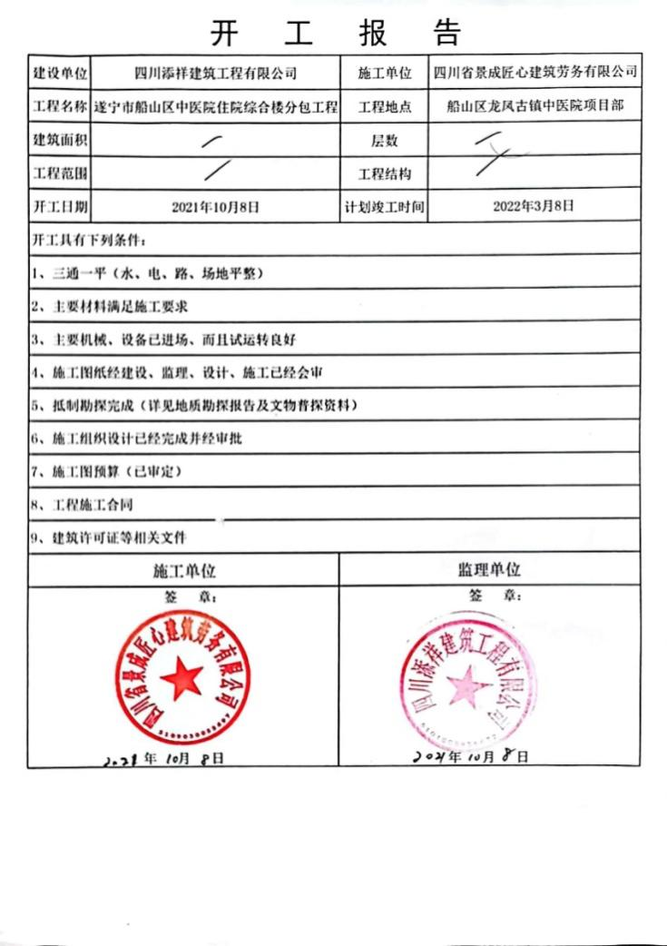  提供有船山区中医院住院综合楼项目《施工方案》  内容包括：项目概述、施工方法、施工组织机构等十八章  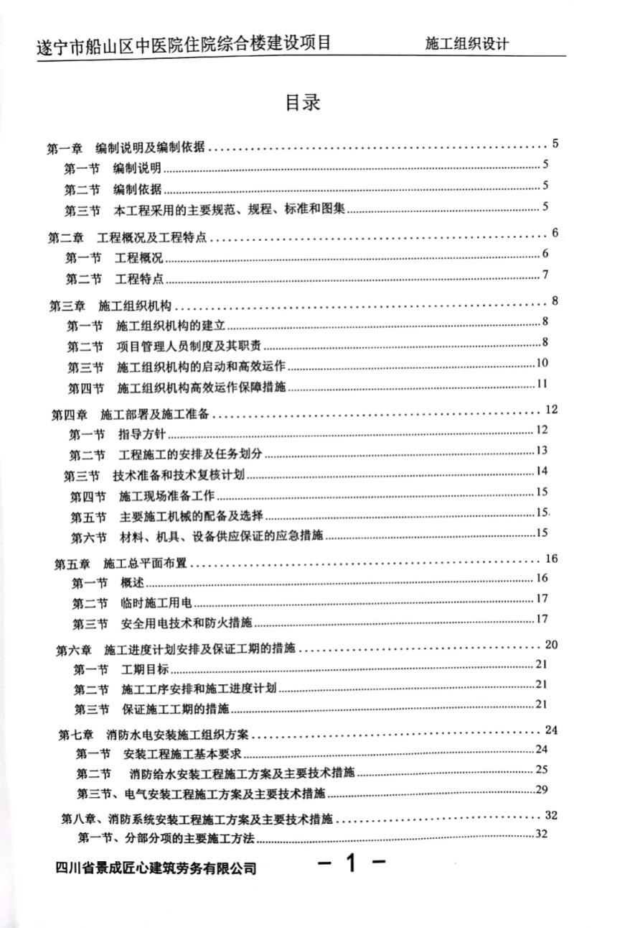  查《施工技术交底记录》  交底内容：施工前准备、清理场地工艺要点、安装工艺要点、验收质量标准等  交底人：胡伟军 接受交底人：陈二豪  时间：2021年11月10日  查针对员工本次施工的《施工安全培训记录》  主要内容有：  一、消防工程施工特点  二、消防施工事故类型  三、事故原因  四、安全管理术语  五、安全标志和安全色  六、从业人员的权利义务和法律责任  七、 遵守安全操作规程是实现安全生产的重要保障  八、掌握自我防护的方法是确保安全生产的关键  九、事故案例  培训老师：陈二豪， 培训人员：全体施工人员 时间：2021年11月11日  查《施工日志》  时间：2022年4月15日 星期五  工程名称：船山区中医院住院综合楼消防专业分包项目，天气：阴 23℃  出勤人数：8人  日志内容：消防火灾自动报警装置及联动控制系统安装等。  记录人：陈庭， 项目负责人：陈二豪。  查《施工日志》  时间：2022年6月30日 星期四  工程名称：船山区中医院住院综合楼消防专业分包项目，天气：晴 28℃  出勤人数：6人  日志内容：自动喷淋系统安装等。  记录人：陈庭， 项目负责人：陈二豪。  查《施工日志》  时间：2022年7月27日 星期三  工程名称：船山区中医院住院综合楼消防专业分包项目，天气：晴 32℃  出勤人数：6人  日志内容：风机、管道系统安装等。  记录人：陈庭， 项目负责人：陈二豪。  提供有船山区中医院住院综合楼消防专业分包项目《阶段性验收报告》  验收日期：2022.3.20  验收阶段：隐蔽工程等，具体见下图  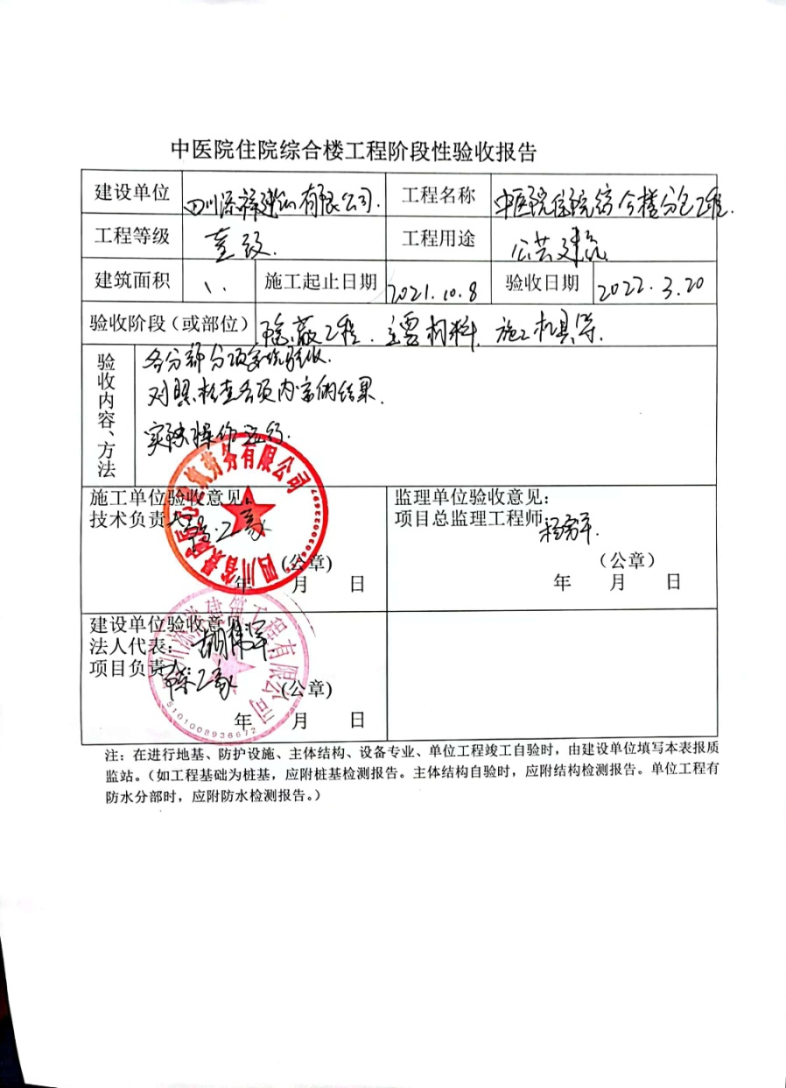  查看过程记录，其施工劳务分包过程基本受控。  另查施工劳务外包项目，提供有合同、开工报告、阶段性验收和竣工验收报告，  项目名称：遂宁市物流港凉水井棚户改造项目，分包项目：1-18号楼供电及户表、1-8栋土石方施工。查询资料见下：  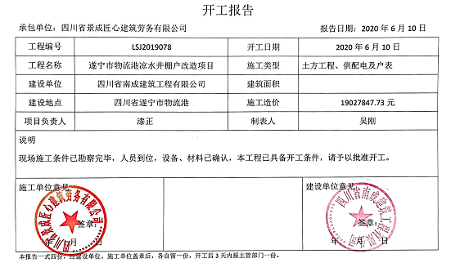  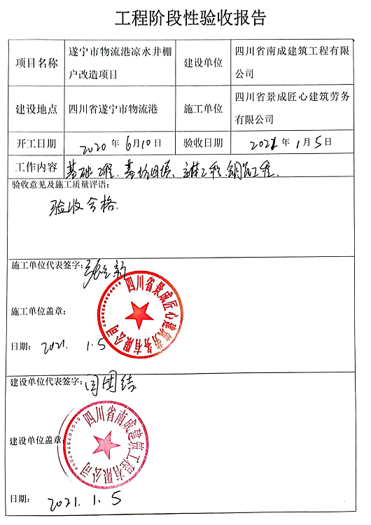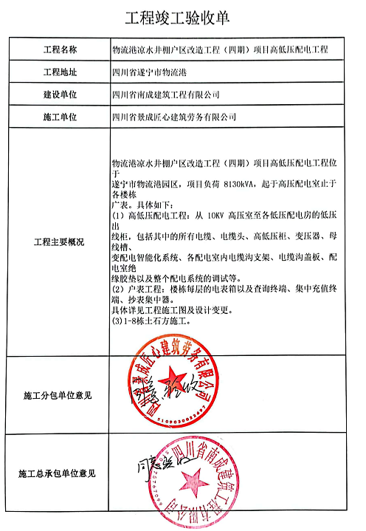  查，对外劳务派遣服务实施过程  抽：北方安装集团有限责任公司对外劳务派遣运行情况。  该项目2019年1月3日签合同，有效期4年，持续提供总工程师、施工经理、安全经理、土建技术员、模板工、泥瓦工等，本次派遣时间为2022年3月，地点为哈萨克斯坦。  查该项目资料，提供有：  1、合同签订：2019年1月3日合同，有《合同评审记录》  2、人员招聘：  拟定有《招聘方案》，  招聘岗位：总工程师、施工经理、安全经理、土建技术员、预测员、模板工、泥瓦工；  实施方式：区人社局官网挂网公示5日；单位网站挂网5日；其它平台发布等  发布时间：2022.3.5  抽人员面试：提供有面试调查，内容包括：人员基本信息，工作经历，持证情况，身体状况等  ……………  符合策划要求。  3、劳动合同签订  提供有人员对外劳务服务合同和劳务雇佣合同，合同内容包括乙方招录信息，合同类型和期限，工作内容，劳务报酬，劳动纪律要求，合同履行，其他约定等。  该批次共9人，抽杨洛、徐长庆、何建军等合同，合同期限：2022.3.28-2023.9.27，岗位：待定。  签订有补充协议，包括：  1、《竞业禁止及保密协议》  2、《出国人员承诺书》  3、《廉洁承诺书》  4、《职前培训确认书》，内容包括本公司培训和甲方公司培训。  派遣后人员管理归甲方负责，含工资发放等。  整个劳务派遣服务过程按策划进行，基本受控。  特殊过程：服务过程  1、公司编制了《服务管理规范》、《与顾客有关要求的评审控制程序》等对公司的服务过程进行了控制。  2、技术要求：按顾客要求、技术标准进行施工劳务分包服务。  3、使用适宜的设备：电脑和办公设备、现场施工设备等。  4、人员资格鉴定：岗位工作人员经过相关培训和考核，具备上岗资质。  5、过程方法鉴定：全过程中岗位工作人员能够按照服务规范和程序进行操作。  查服务过程确认记录：时间：2022年3月22日  确认内容：人员经过培训，能达到服务要求；制定服务规范及工作程序。确认结论：满足要求 确认人：张立新 | 符合
标识及可追溯性 | Q8.5.2 | 现场查见，公司在经营过程中对标识和可追溯性进行了规定。  1.服务过程采用客户投诉记录、客户反馈信息确认回访表等进行标识；  2.服务质量按要求有监控记录，注明用户单位、项目名称、日期等。  3.通过上述标识可以追溯服务项目的来源，和服务项目的日期、状况。  标识基本符合要求。 | 符合
顾客或外部供方的财产 | Q8.5.3 | 公司的顾客的财产有顾客信息、合同和服务现场顾客设施、设备，公司对顾客或外部供方财产进行了保存，当顾客或外部供方财产丢失时，应告知顾客或外部供方。在服务现场保护好顾客财产，不出现损伤。  负责人讲目前没有发生顾客或外部供方财产丢失或损伤情况； | 符合
防护 | Q8.5.4 | 产品防护  1、对采购物资的搬运主要为人工装卸，可以起到产品搬运的防护的作用。  2、产品为施工劳务分包、劳务派遣服务，需要防护的为作业时涉及的顾客财产。现场查看顾客财产采取隔离、遮挡等防护作用。 | 符合
交付后活动 | Q8.5.5 | 公司明确服务相关交付后活动的安排及管控要求，包括满足以下各项内容要求。如:  a）法律法规要求；  b）与服务相关的潜在不期望的后果；  c）其服务的性质、用途；  d）顾客要求；  e）顾客反馈。  此外，也包括：交付后活动可能含的协议条款所规定的相关活动，诸如合同规定的维护服务等。  -现场记录及沟通确认：已基本满足交付后活动的要求 | 符合
更改控制 | Q8.5.6 | 公司对服务提供的更改管控要求予以明确规定：包括对其更改的评审、授权信息及需采取的措施等。经查：体系运行至今，暂无服务提供的更改情形。 | 符合
产品和服务放行； | Q8.6 | 一、来料检验：依据《来料检验标准》  公司来料主要为劳保用品和医药应急药品采购。  抽《物料验收记录》  1、时间：2022.5.12 材料名称：安全帽  检验项目 验收要求 验收结论  数量 40个 符合  外观 完好、无破损 符合  资质 在供方名录内 符合  结论：合格 检验员：易金芮  2、时间：2022.5.25 材料名称：劳保手套  检验项目 验收要求 验收结论  规格 帆布手套 合格  数量 100套 符合  外观 面料完好、无破损 符合  结论：合格 检验员：易金芮  3、时间：2022.6.16 材料名称：医用口罩  检验项目 验收要求 验收结论  规格 医用 合格  数量 20包 符合  结论：合格 检验员：易金芮  二、过程检验：依据《工作标准》  劳务派遣主要对员工培训、合同、保险等过程进行监控：  - 人员培训  内容：工作环境介绍（人文、宗教、风俗、气候）；岗位职责；工作流程；内部管理制度；安全等  时间：2022年3月25日  人员清单：包括总工程师、施工经理、安全经理、土建技术员、模板工、泥瓦工等  客户（甲方）：北方安装集团有限责任公司，乙方：陈利华  2、员工考勤表  时间：2022年6月  项目：北方安装集团有限责任公司，哈萨克斯坦项目处  考勤内容：工时、评分、  考勤人：易金芮，项目负责人：王平  查，所有员工都签订有劳务服务和劳务雇佣合同，并进行了岗前培训和体检，暂未出现劳务纠纷。  施工劳务分包，主要对施工过程进行了监控，工序质量检查和施工日志进行。  抽《施工过程检查记录》  项目：船山区中医院住院综合楼消防专业分包项目  时间：2022.7.22  检查内容：  1.施工人员资质是否符合要求；  2.施工用的设备是否符合要求，工作状况是否良好；检测器具是否检定合格；  3.施工所用的原材料是否经检验合格才投入使用；  4.施工人员是否按文件要求（图纸、标准、规范、其他作业文件）施工；  5.施工环境是否良好、是否能确保施工安全、是否有潜在的不安全因素；  6.工序交接是否执行了“三检制”；  7.是否有不符合要求的工序分项、分部工程；  8产品和检验状态标识情况；  9.关键过程、特殊过程控制情况；  10.产品的防护情况；  11顾客财产的管理情况。  结论：施工现场符合管理制度，质量验收规范，及国家相关施工管理标准、安全管理等要求  检查人：陈二豪  抽《阶段性验收报告》  项目：船山区中医院住院综合楼消防专业分包项目  验收日期：2022.3.20  验收阶段：隐蔽工程等  验收内容：隐蔽工程。  施工单位验收意见：验收合格 项目负责人：陈二豪  监理单位验收意见：验收合格 监理工程师：杨勇平  建设单位验收意见：验收合格 项目负责人：胡伟军  报告日期：2022年3月20日  成品检验：依据《合同协议》  劳务派遣通过人员交接、日常的监督、考勤等方式对派遣人员工作质量进行监控，只在劳务合同到期后进行工资清算 ，不进行项目的验收。  施工劳务分包项目完工验收，因施工劳务分包项目存在工期长，项目审计和验收时间不确定等因素，公司依据合同约定在项目完工后及时请客户验收，当合同所约定的内容符合客户要求后，与客户进行工程款项结算，后续项目的验收由客户组织进行。  提供有《工程竣工验收单》，见下。 | 符合
不合格输出的控制 | Q8.7 | 组织编制了《不合格控制程序》：该公司的不合格处理方式有:按不合格的情况及程度进行分类分级处理。  抽：《不合格处置单》 2022年6月13日  不合格描述：在船山区中医院住院综合楼消防专业分包项目的过程质量检查中发现导线排管道安装不规范，部分未达到横平竖直要求。  评审意见：立即停工对线管重新排整安装。  验证：符合要求。  验证人：陈二豪 2022年6月14日  负责人讲：组织基本上没有让步接收、让步放行、让步使用的情况。 | 符合
说明：不符合标注N
管理体系审核记录表
过程与活动、  抽样计划 | 涉及  条款 | 受审核部门：业务部 ， 主管领导：蒋恺， 陪同人员：易金芮 | 判定
 |  | 审核员：张心， 审核时间：2022年8月5日下午
审核条款：
QMS：5.3岗位/职责 /权限；6.2质量目标及其实现的策划； 8.2产品和服务的要求 ； 8.4外部提供供方的控制（上次不符合项验证）；9.1.2顾客满意；

组织的角色、职责和权限 | Q5.3； | 查，业务部的岗位职责和权限如下：  1)负责市场开拓和管理工作。  2)负责本部门安全和环境卫生管理。  3)负责相关职业健康安全法律法规的收集。  4)负责组织参与危险源识别与评价。  5）对同业、客户、环境的调研。  6) 负责同本公司的顾客进行联系；  7) 负责本公司顾客满意度的调查和分析工作；  8) 负责市场调研工作和收集有关信息传达到本公司内各部门；  9)负责组织公司各职能部门对合同进行评审;  ……  业务部负责人对部门职责清楚。 | 符合
目标及其实现的策划 | Q6.2 | 查业务部的质量目标为：  合同履约率100%  满意度大于90%  查：2022年1-7月业务部目标完成情况：  合同履约率达到100%  顾客满意度达到95%  查见2022年3月对四家顾客进行顾客满意度调查，均能达到既定目标要求。  查，公司编制了环境安全目标管理实施方案：制定、执行程序或作业文件；加强监测和测量；培训与教育；应急响应。 | 符合
产品和服务的要求 | Q8.2 | 公司制定并实施《质量手册》，业务部采用上门拜访、会议、报告、函电、计算机网络等方式与顾客进行沟通。了解客户要求的服务的相关信息；问询、合同或订单的处理，包括对其修改；顾客反馈，包括顾客抱怨；处置或控制顾客财产；当有重大异常时，制定有关的应急措施及客户特定的要求；  对市场进行调研，定向顾客提供的产品和服务的要求，从以下几个方面来确定与服务有关的要求：  （1）顾客对项目规定的要求,包括项目内容、技术、进度和费用要求以及设计、策划后期服务要求；  （2）与产品有关的法律、法规要求；  （3）公司确定的其他附加要求,如保密、特殊资历等  顾客有合作意向时或发放招标文件时，介绍公司产品服务，了解顾客要求，并结合企业标准进行确定，且明示在合同或订单上，确定顾客对产品的具体要求。  为了明确与服务有关的要求，确保公司有能力满足顾客要求；在公司向顾客做出提供服务的承诺之前对服务有关要求进行了评审，  顾客：四川添祥建筑工程有限公司  签订时间:2021年11月10日  产品：施工劳务分包合同。  评审内容：劳务作业质量标准、工作时间、劳务费支付要求、劳务分包工作对象及提供劳务内容、法律法规要求等；  评审负责人：陈利华  评审结论：符合要求，同意签订  评审时间:2021年11月05日  顾客：北方安装集团有限公司  签订时间:2019年01月03日（长期合同，合同期限4年）  产品：对外劳务派遣。  评审内容：劳务作业质量标准、工作时间、劳务费支付要求、劳务分包工作对象及提供劳务内容、法律法规要求等  评审负责人：陈利华  评审结论：符合要求，同意签订  评审时间:2018年12月28日  顾客：爱莎.阿斯塔纳有限责任公司  签订时间:2019年01月09日（长期合同，合同期限4年）  产品：对外劳务派遣。  评审内容：劳务作业质量标准、工作时间、劳务费支付要求、劳务分包工作对象及提供劳务内容、法律法规要求等  评审负责人：陈利华  评审结论：符合要求，同意签订  评审时间:2019年01月04日  经查：公司管理体系自运行进来以来，没有发生合同更改的情况，如果需要更改，需对更改内容重新评审。并将变化的要求及时通知有关人员。 | 符合
外部提供过程、产品和服务的控制（上次不符合项验证） | Q8.4 | - 查公司编制并执行了《质量手册》，规定了采购控制要求，明确了对供方选择、评价、及再评价的准则。  负责人讲公司的主要供方为办公用品和劳保用品的供货商  2.查《合格供方名录》  1）四川广大医疗器械有限公司 供应：一次性防护服等；  2）遂宁市宁平医疗器械有限公司 供应：医用口罩、面罩等；  3）船山区盛世劳保用品经营部 供应：劳保用品  ......  3．查：供应商业绩评价表：  负责人介绍因公司业务范围稳定，暂未开展其它业务，原有供应商能保证公司对外劳务派遣，施工劳务分包业务所需的物资供应，故近一年来没有新增加供方。  1）供应商：遂宁市宁平医疗器械有限公司， 供应：医用口罩、面罩等。  评价项目：货源组织能力和质量保证能力、价格、售后服务、交付期等。  评价结论：综合得分91分（达到优秀供方水平），继续列入合格供应商目录。  评价人：王平、蒋恺、易金芮  批准人：陈利华 评审日期 2022年01月04日  2）供应商：船山区盛世劳保用品经营部， 供应：劳保用品等。  评价项目：货源组织能力和质量保证能力、价格、售后服务、交付期等。  评价结论：综合得分92分（达到优秀供方水平），继续列入合格供应商目录。  评价人：王平、蒋恺、易金芮  批准人：陈利华 评审日期 2022年01月04日  ..........  上次审核发现的未对供应商进行年度评价的不符合项，经本次审核验证整改，得到改善。  公司采购的有办公和防护用品等均在合格供方名录中的供方进行采购，基本符合要求  抽查采购计划单  供方：遂宁市宁平医疗器械有限公司，下单日期：2022.4.25  物品名称 规格型号 数量 交期  一次性医用防护服 连体式 50套 2022.4.30前  医用护目镜 防雾型 50个 2022.4.30前  医用护护口罩 A型 50个 2022.4.30前  医用防雾防溅面罩 套头型 50个 2022.4.30前  审批人：蒋恺  .........  公司对采购的办公用品、劳保用品主要对外观质量、数量或双方约定的要求（如品牌、规格等）进行了验收。  现场查看其他采购物料均按要求进行验证入库。
顾客满意 | Q9.1.2 | 公司主要通过日常口头交流、电话回访、登门拜访、定期发放《顾客满意度调查表》等形式来收集了解顾客是否满意的信息。提供有2022年3月《顾客满意度调查表》调查表共4份，调查客户单位有 ：1）北方安装集团有限公司；2）四川添祥建筑工程有限公司；3）四川省南成建筑工程有限公司；4）爱莎.阿斯塔纳有限责任公司。  --调查内容包括：产品质量、服务、合同履约等  --统计分析结果：95%  --暂无明显需实施纠正措施的改进事项。  --提供顾客满意调查分析报告，报告显示：顾客对公司各方面综合评价是满意的。对于我们的弱项交付准时度问题产生原因是项目集中开工、人员分工不合理导致。因此我司需要有的放矢，扬长避短，客户满意的方面我们要稳定保持，不满意的方面还需要各部门努力合作改善。 | 合格
说明：不符合标注N

管理体系审核记录表
过程与活动、  抽样计划 | 涉及  条款 | 受审核部门：业务部 ， 主管领导：蒋恺， 陪同人员：易金芮 | 判定
 |  | 审核员：冉景洲， 审核时间：2022年8月5日下午
审核条款：
EMS：5.3组织的角色、职责和权限；6.2目标及其实现的策划； 6.1.2环境因素；7.4沟通；8.1运行策划和控制；8.2应急准备和响应；
OHSMS：5.3组织的角色、职责和权限；6.1.2危险源辨识和职业安全风险评价；6.2目标及其实现的策划；7.4信息和沟通；8.1运行策划和控制；8.2应急准备和响应；
组织的角色、职责和权限 | EO5.3； | 查，业务部的岗位职责和权限如下：  1)负责市场开拓和管理工作。  2)负责本部门安全和环境卫生管理。  3)负责相关职业健康安全法律法规的收集。  4)负责组织参与危险源识别与评价。  5）对同业、客户、环境的调研。  6) 负责同本公司的顾客进行联系；  7) 负责本公司顾客满意度的调查和分析工作；  8) 负责市场调研工作和收集有关信息传达到本公司内各部门；  9)负责组织公司各职能部门对合同进行评审;  ……  业务部负责人对部门职责清楚。 | 合格
目标及其实现的策划 | EO6.2 | 查见：业务部“环境和职业健康安全目标指标和管理方案”，内容包括：  环境、职业健康安全目标： 考核情况（2022年1月-7月）  1）固废处理率100%； 实测：100%  2）意外伤害为0； 实测：未发生意外伤害事故  经考核均完成目标任务。目标与方针保持一致，可测量。  查见确定的对应管理措施：  每月对办公用电进行巡检，发现不合格立即纠正并处罚；  不允许使用大功率电器设备。  制定现场用电管理制度。  配备必要的消防设施，确保设施有效；  每月实施环保及安全教育，每年进行消防指导演练。  对固废分类收集交市政送集中送至有资质回收公司回收。  ……  环境和安全目标、指标基本实现。 | 合格
环境因素 | E6.1.2 | 查见：《环境因素识别与评价控制程序》，上述文件对识别和评价方法、程序、职责、记录作了规定。  查，业务部《环境因素调查表》：  业务部环境因素有：  a.水电资源的消耗、固体废弃物如笔芯、纸张、纸杯的废弃；  b. 复印机硒鼓、打印机色带、墨盒的更换等；  查，部门的重要环境因素为：固体废弃物的排放、火灾2项。  公司采用了现场观察、经验判断等环境因素识别及环境影响评价方法。  识别基本清楚、充分，评价基本合理 | 符合
危险源识别、评价与控制措施 | O6.1.2 | 查见：《危险源辩识与风险评价控制程序》  上述文件对识别和评价方法、程序、职责、记录作了规定。  查见：业务部《危险源辨识与风险评价表》 和部门识别的“不可接受风险清单”。  针对采购部办公区域活动，经现场观察、经验判断法进行识别，识别出本部门危险源。  经过评议共评价出不可接受风险有：（1）办公区吸烟、乱丢烟头引发火灾；（2）违反通行规则发生交通事故造成的人身伤害，2项。  辨识清楚、准确，评价充分合理。  查见确定的风险控制措施：  A：制定目标、管理方案；  B：培训与教育；  C：加强检查及考核；  D：张贴安全标识和警告标识  E：参与应急演习等  危险源辨识与评价充分、合理，控制措施可实施 | 合格
沟通 | EO7.4 | ---《信息交流与协商控制程序》规定了公司内外信息交流、协商的对象、方式、记录等。  对部门之间有需要交流的有关环境、安全健康管理信息，在公司内部利用部门会议、宣传栏进行环境、安全管理方针及目标、指标、管理方案及环保法律法规等内容的宣传、沟通。  外部，对顾客等相关方进行了管理方针、项目实施环保要求的沟通，主要通过网络、交流及相关方告知书、合同等方式进行，并达成一致性意见实施有效控制。  查见内部交流主要通过直接面谈、会议、文件、培训方式，外部交流主要通过电话、信函方式。  查见：部门内部会议记录表，沟通信息包括：  1）告知员工：质量和环境管理者代表是陈利华；职业健康安全事务代表是王平；  2）告知部门员工：职业健康安全管理体系建立的依据、标准和意义；  3）组织部门员工学习：与安全健康、环境管理有关的法律法规，包括《劳动合同法》、《安全服务法》、《职业病防治法》、《工会法》等关于员工权益、保险等内容；  4）将劳动保护要求、安全、节能环保要求和意义作为新员工岗前培训内容。  审核时未发现有相关方投诉和环境安全违规情况发生。 | 合格
运行策划和控制 | EO8.1 | ----有《环境、施工安全运行控制程序》、《固体废弃物分类办法》、《节能降耗管理规定》、《现场管理规定》、《消防管理制度》、《员工劳动保护管理规定》、《火灾、触电事故应急预案》等文件。  查业务部办公区域环境和安全实施情况；办公过程注意节约用电，做到人走灯灭，电脑长时间不用时关机，下班前要关闭电源；  办公过程使用的电器如：空调、电脑、灯具均符合安全设计要求，使用过程注意安全，预防触电，工作时间平均每天8小时。  现场查看：现场未发现大功率电器使用；现场电线有穿管保护，固定布局、现场有禁止吸烟的提醒，办公设备均有接地保护。  查新冠疫情控制措施:按时发放消毒液、口罩等设施物资，定期对办公区域喷洒消毒水消毒。目前公司所在地处于新冠疫情低风险区，公司人员外出办事或服务时严格按客户要求进行防控（如需提供核酸检测证明、佩戴口罩和测量体温等）。 | 合格
应急准备和响应 | EO8.2 | 查见：《应急准备与响应控制程序》、《公司火灾应急预案》等。  查见：消防演练实况记录：业务部相关人员参加了2020年3月30日在公司由综合部组织的火灾消防演练。  查，现场能提供以上演练记录及演练效果评估报告。通过演练，通过演练，部门员工的安全逃生意识有明显的改善和较大提高。使员工掌握了安全逃生的方式和路径，员工能按预案执行和获救等。  应急准备：在公司办公区域，按要求配置灭火器。 | 符合
说明：不符合标注N

